Аннотация теста
Название проекта | OptimalWeight
Рабочая версия | 1.0
Имя тестирующего | Хачатрян Асмик
Дата(ы) теста | 02.04.26

Тестовый пример #1:
Тестовый пример # | ТС-01
Приоритет тестирования | Высокий
Заголовок/название теста | Пустой рост
Краткое изложение теста | Проверить, что при пустом поле «Рост» и корректных остальных данных система выдаёт ошибку валидации.
Этапы теста | 1. Открыть калькулятор  2. Заполнить данные, оставив поле «рост» пустым  3. Выбрать пол  4. Нажать «Вычислить»
Тестовые данные | Рост = « », Вес=70, Пол=Мужской
Ожидаемый результат | Сообщение: «Введите значения.»
Фактический результат | 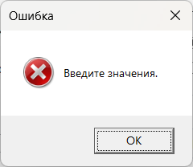
Статус | Зачет
Предварительное условие | Приложение открыто, поля ввода доступны
Постусловие | Сообщение об ошибке отображается, расчёт не выполнен.

Тестовый пример #2:
Тестовый пример # | ТС-02
Приоритет тестирования | Высокий
Заголовок/название теста | Пустой вес
Краткое изложение теста | Проверить, что при пустом поле «Вес» и корректных остальных данных система выдаёт ошибку валидации.
Этапы теста | 1. Открыть калькулятор  2. Заполнить данные, оставив поле «Вес» пустым  3. Выбрать пол  4. Нажать «Вычислить»
Тестовые данные | Рост = «180», Вес=« », Пол=Мужской
Ожидаемый результат | Сообщение: «Введите значения.»
Фактический результат | 
Статус | Зачет
Предварительное условие | Приложение открыто, поля ввода доступны
Постусловие | Сообщение об ошибке отображается, расчёт не выполнен.

Тестовый пример #3:
Тестовый пример # | ТС-03
Приоритет тестирования | Высокий
Заголовок/название теста | Некорректный рост (буквы)
Краткое изложение теста | Проверить реакцию на нечисловое значение в поле «Рост».
Этапы теста | 1. Открыть калькулятор  2. Заполнить данные, в поле «рост» записать «abc»  3. Выбрать пол  4. Нажать «Вычислить»
Тестовые данные | Рост = «abc», Вес=70, Пол=Мужской
Ожидаемый результат | Сообщение: «Введите значения.»
Фактический результат | 
Статус | Зачет
Предварительное условие | Приложение открыто, поля ввода доступны
Постусловие | Сообщение об ошибке отображается, расчёт не выполнен.

Тестовый пример #4:
Тестовый пример # | ТС-04
Приоритет тестирования | Высокий
Заголовок/название теста | Некорректный Вес (буквы)
Краткое изложение теста | Проверить реакцию на нечисловое значение в поле «Вес».
Этапы теста | 1. Открыть калькулятор  2. Заполнить данные, в поле «Вес» записать «abc»  3. Выбрать пол  4. Нажать «Вычислить»
Тестовые данные | Рост =180, Вес=«abc», Пол=Мужской
Ожидаемый результат | Сообщение: «Введите значения.»
Фактический результат | 
Статус | Зачет
Предварительное условие | Приложение открыто, поля ввода доступны
Постусловие | Сообщение об ошибке отображается, расчёт не выполнен.

Тестовый пример #5:
Test Case # | ТС-05
Приоритет тестирования | Высокий
Заголовок/название теста | Оба значения некорректны
Краткое изложение теста | Проверить, что при нечисловых значениях в обоих полях система выдаёт ошибку.
Этапы теста | 1. Открыть калькулятор  2. Ввести в обоих полях значение «abc»  3. Выбрать пол  4. Нажать «Вычислить»
Тестовые данные | Рост = «abc», Вес=«abc», Пол=Мужской
Ожидаемый результат | Сообщение: «Введите значения.»
Фактический результат | 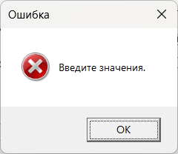
Статус | Зачет
Предварительное условие | Приложение открыто, поля ввода доступны
Постусловие | Сообщение об ошибке отображается, расчёт не выполнен.

Тестовый пример #6:
Test Case # | ТС-06
Приоритет тестирования | Высокий
Заголовок/название теста | Рост меньше минимума (129 см)
Краткое изложение теста | Проверить, что рост 129 см (ниже допустимого минимума 130 см) вызывает ошибку валидации роста.
Этапы теста | 1. Открыть калькулятор  2. Заполнить данные, введя в поле «рост» «129»  3. Выбрать пол  4. Нажать «Вычислить»
Тестовые данные | Рост = 129, Вес=«70», Пол=Мужской
Ожидаемый результат | Сообщение об ошибке, связанное с недопустимым значением роста (например, «Ошибка роста» или «Рост должен быть от 130 до 220 см»).
Фактический результат | 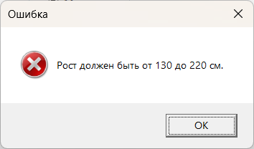
Статус | Зачет
Предварительное условие | Приложение открыто, поля ввода доступны
Постусловие | Сообщение об ошибке отображается, расчёт не выполнен.

Тестовый пример #7:
Test Case # | ТС-07
Приоритет тестирования | Высокий
Заголовок/название теста | Рост равен минимуму (130 см)
Краткое изложение теста | Проверить, что рост 130 см (минимальное допустимое значение) принимается системой.
Этапы теста | 1. Открыть калькулятор  2. Заполнить данные, введя в поле «рост» «130»  3. Выбрать пол  4. Нажать «Вычислить»
Тестовые данные | Рост = 130, Вес=«70», Пол=Мужской
Ожидаемый результат | Расчёт выполнен, ошибок нет.
Фактический результат | 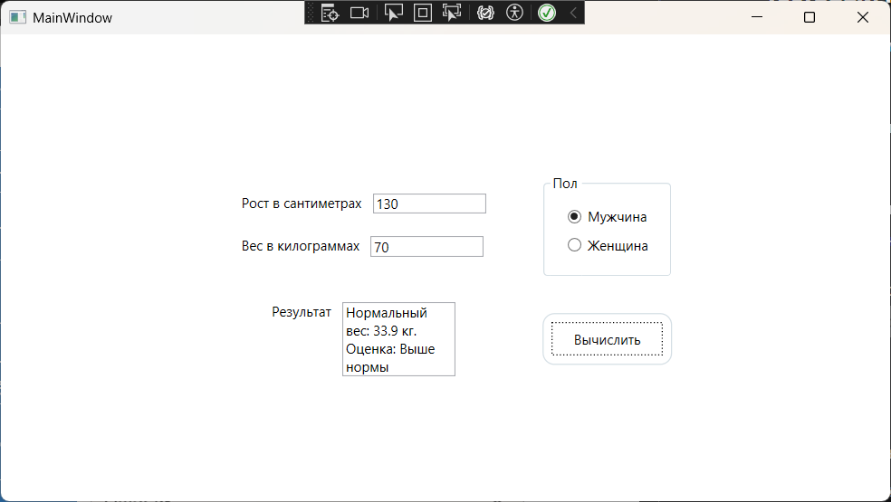
Статус | Зачет
Предварительное условие | Приложение открыто, поля ввода доступны
Постусловие | Отображён результат расчёта.

Тестовый пример #8:
Test Case # | ТС-08
Приоритет тестирования | Высокий
Заголовок/название теста | Рост равен максимуму (220 см)
Краткое изложение теста | Проверить, что рост 220 см (максимальное допустимое значение) принимается системой.
Этапы теста | 1. Открыть калькулятор  2. Заполнить данные, введя в поле «рост» «220»  3. Выбрать пол  4. Нажать «Вычислить»
Тестовые данные | Рост = 220, Вес=«70», Пол=Мужской
Ожидаемый результат | Расчёт выполнен, ошибок нет.
Фактический результат | 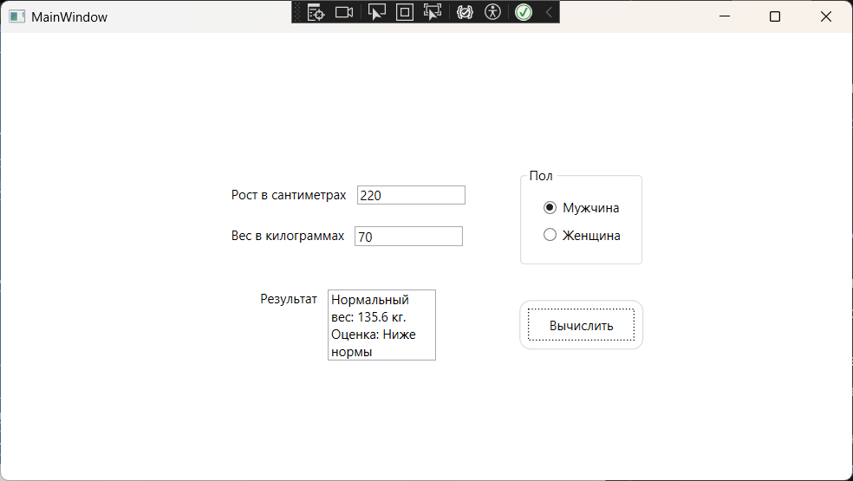
Статус | Зачет
Предварительное условие | Приложение открыто, поля ввода доступны
Постусловие | Отображён результат расчёта.

Тестовый пример #9:
Test Case # | ТС-09
Приоритет тестирования | Высокий
Заголовок/название теста | Рост больше максимума (221 см)
Краткое изложение теста | Проверить, что рост 221 см (выше допустимого максимума) вызывает ошибку валидации роста.
Этапы теста | 1. Открыть калькулятор  2. Заполнить данные, введя в поле «рост» «221»  3. Выбрать пол  4. Нажать «Вычислить»
Тестовые данные | Рост = 221, Вес=«70», Пол=Мужской
Ожидаемый результат | Сообщение об ошибке, связанное с недопустимым значением роста (например, «Ошибка роста» или «Рост должен быть от 130 до 220 см»).
Фактический результат | 
Статус | Зачет
Предварительное условие | Приложение открыто, поля ввода доступны
Постусловие | Сообщение об ошибке отображается, расчёт не выполнен.

Тестовый пример #10:
Test Case # | ТС-10
Приоритет тестирования | Высокий
Заголовок/название теста | Вес меньше минимума (39 кг)
Краткое изложение теста | Проверить, что вес 39 кг (ниже минимума 40 кг) вызывает ошибку валидации веса.
Этапы теста | 1. Открыть калькулятор  2. Заполнить данные, введя в поле «вес» «39»  3. Выбрать пол  4. Нажать «Вычислить»
Тестовые данные | Рост = 180, Вес=«39», Пол=Мужской
Ожидаемый результат | Сообщение об ошибке, связанное с недопустимым значением веса (например, «Ошибка веса» или «Вес должен быть от 40 до 170 кг»).
Фактический результат | 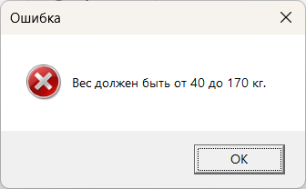
Статус | Зачет
Предварительное условие | Приложение открыто, поля ввода доступны
Постусловие | Сообщение об ошибке отображается, расчёт не выполнен.

Тестовый пример #11:
Test Case # | ТС-11
Приоритет тестирования | Высокий
Заголовок/название теста | Вес равен минимуму (40 кг)
Краткое изложение теста | Проверить, что вес 40 кг (минимально допустимое значение) принимается системой.
Этапы теста | 1. Открыть калькулятор  2. Заполнить данные, введя в поле «вес» «40»  3. Выбрать пол  4. Нажать «Вычислить»
Тестовые данные | Рост = 180, Вес=«40», Пол=Мужской
Ожидаемый результат | Расчёт выполнен, ошибок нет.
Фактический результат | 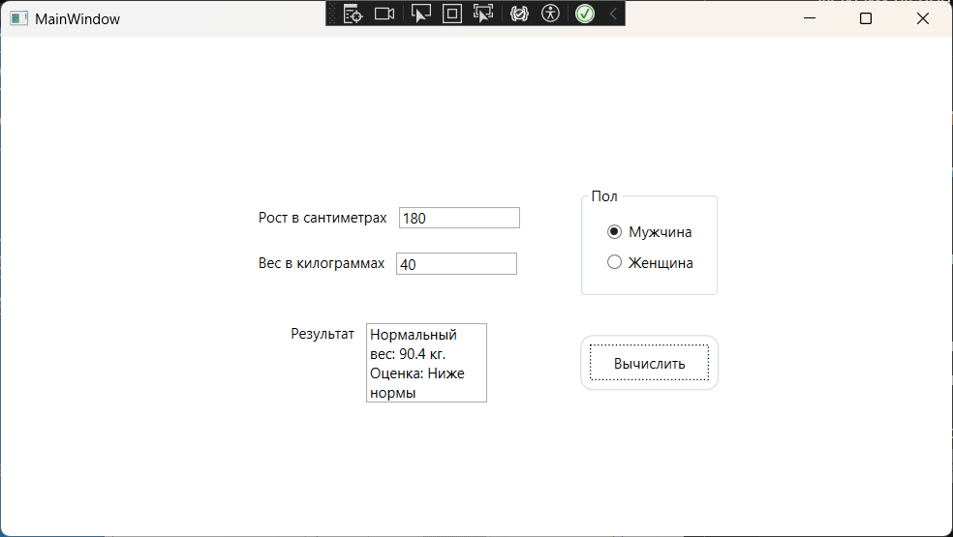
Статус | Зачет
Предварительное условие | Приложение открыто, поля ввода доступны
Постусловие | Отображён результат расчёта.

Тестовый пример #12:
Test Case # | ТС-12
Приоритет тестирования | Высокий
Заголовок/название теста | Вес равен максимуму (170 кг)
Краткое изложение теста | Проверить, что вес 170 кг (максимально допустимое значение) принимается системой.
Этапы теста | 1. Открыть калькулятор  2. Заполнить данные, введя в поле «вес» «170»  3. Выбрать пол  4. Нажать «Вычислить»
Тестовые данные | Рост = 180, Вес=«170», Пол=Мужской
Ожидаемый результат | Расчёт выполнен, ошибок нет.
Фактический результат | 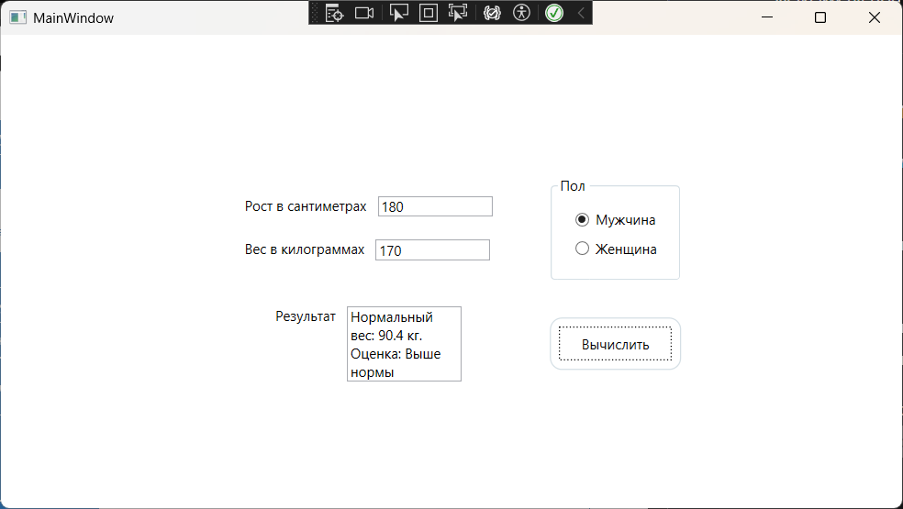
Статус | Зачет
Предварительное условие | Приложение открыто, поля ввода доступны
Постусловие | Отображён результат расчёта.

Тестовый пример #13:
Test Case # | ТС-13
Приоритет тестирования | Высокий
Заголовок/название теста | Вес больше максимума (171 кг)
Краткое изложение теста | Проверить, что вес 171 кг (выше максимума 170 кг) вызывает ошибку валидации веса.
Этапы теста | 1. Открыть калькулятор  2. Заполнить данные, введя в поле «вес» «171»  3. Выбрать пол  4. Нажать «Вычислить»
Тестовые данные | Рост = 180, Вес=«171», Пол=Мужской
Ожидаемый результат | Сообщение об ошибке, связанное с недопустимым значением веса (например, «Ошибка веса» или «Вес должен быть от 40 до 170 кг»).
Фактический результат | 
Статус | Зачет
Предварительное условие | Приложение открыто, поля ввода доступны
Постусловие | Сообщение об ошибке отображается, расчёт не выполнен.

Тестовый пример #14:
Test Case # | ТС-14
Приоритет тестирования | Высокий
Заголовок/название теста | Мужчина, вес ниже нормы
Краткое изложение теста | Для мужчины ростом 180 см проверить, что вес 80 кг определяется как «Ниже нормы».
Этапы теста | 1. Открыть калькулятор  2. Заполнить в поле «вес» =«80», «рост» =180  3. Выбрать пол  4. Нажать «Вычислить»
Тестовые данные | Рост = 180, Вес=«80», Пол=Мужской
Ожидаемый результат | Категория «Ниже нормы»
Фактический результат | 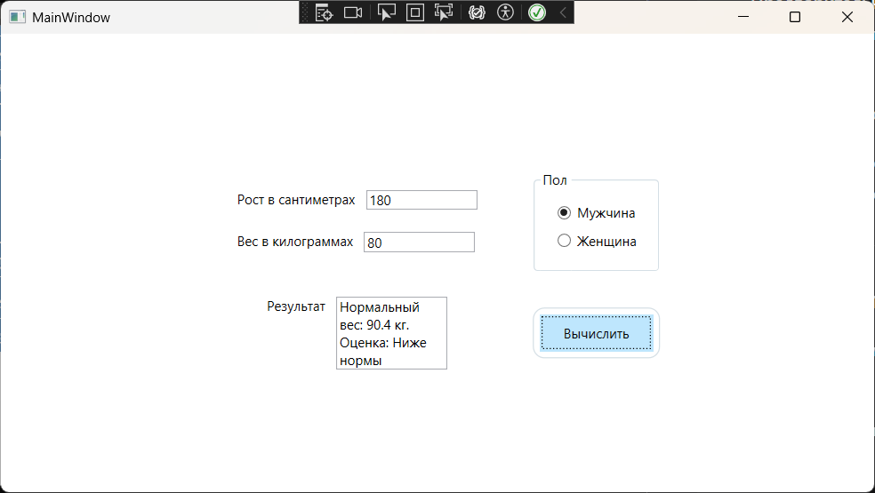
Статус | Зачет
Предварительное условие | Приложение открыто, поля ввода доступны
Постусловие | Результат отображён.

Тестовый пример #15:
Test Case # | ТС-15
Приоритет тестирования | Высокий
Заголовок/название теста | Мужчина, вес в норме
Краткое изложение теста | Для мужчины ростом 180 см проверить, что вес 90 кг (≈ норма) определяется как «Норма».
Этапы теста | 1. Открыть калькулятор  2. Заполнить в поле «вес» =«90», «рост» =180  3. Выбрать пол  4. Нажать «Вычислить»
Тестовые данные | Рост = 180, Вес=«90», Пол=Мужской
Ожидаемый результат | Категория «Норма»
Фактический результат | 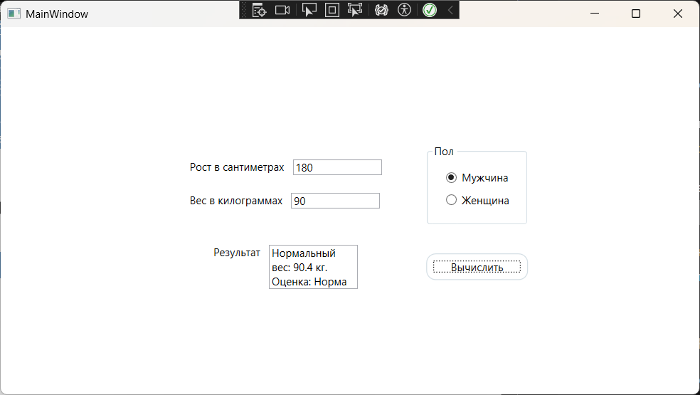
Статус | Зачет
Предварительное условие | Приложение открыто, поля ввода доступны
Постусловие | Результат отображён.

Тестовый пример #16:
Test Case # | ТС-16
Приоритет тестирования | Высокий
Заголовок/название теста | Мужчина, вес выше нормы
Краткое изложение теста | Для мужчины ростом 180 см проверить, что вес 100 кг определяется как «Выше нормы».
Этапы теста | 1. Открыть калькулятор  2. Заполнить в поле «вес» =«100», «рост» =180  3. Выбрать пол  4. Нажать «Вычислить»
Тестовые данные | Рост = 180, Вес=«100», Пол=Мужской
Ожидаемый результат | Категория «Выше нормы»
Фактический результат | 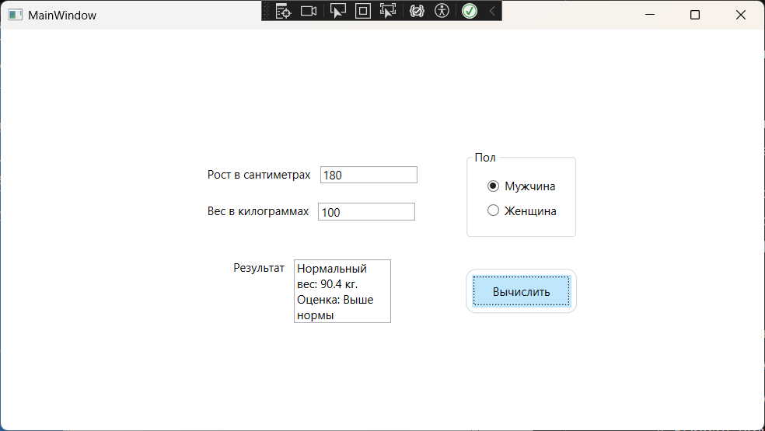
Статус | Зачет
Предварительное условие | Приложение открыто, поля ввода доступны
Постусловие | Результат отображён.

Тестовый пример #17:
Test Case # | ТС-17
Приоритет тестирования | Высокий
Заголовок/название теста | Женщина, вес ниже нормы
Краткое изложение теста | Для женщины ростом 170 см проверить, что вес 50 кг определяется как «Ниже нормы».
Этапы теста | 1. Открыть калькулятор  2. Заполнить в поле «вес» =«50», «рост» =170  3. Выбрать пол  4. Нажать «Вычислить»
Тестовые данные | Рост = 170, Вес=«50», Пол=Женский
Ожидаемый результат | Категория «Ниже нормы»
Фактический результат | 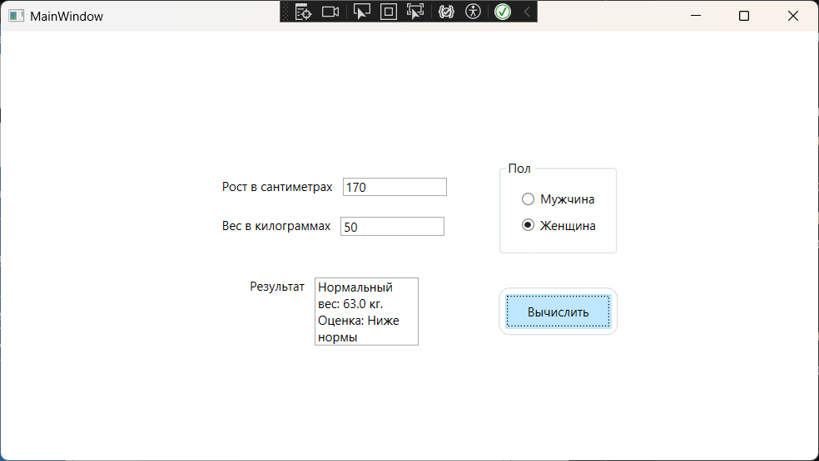
Статус | Зачет
Предварительное условие | Приложение открыто, поля ввода доступны
Постусловие | Результат отображён.

Тестовый пример #18:
Test Case # | ТС-18
Приоритет тестирования | Высокий
Заголовок/название теста | Женщина, вес в нормы
Краткое изложение теста | Для женщины ростом 170 см проверить, что вес 63 кг определяется как «Норма».
Этапы теста | 1. Открыть калькулятор  2. Заполнить в поле «вес» =«63», «рост» =170  3. Выбрать пол  4. Нажать «Вычислить»
Тестовые данные | Рост = 170, Вес=«63», Пол=Женский
Ожидаемый результат | Категория «Норма»
Фактический результат | 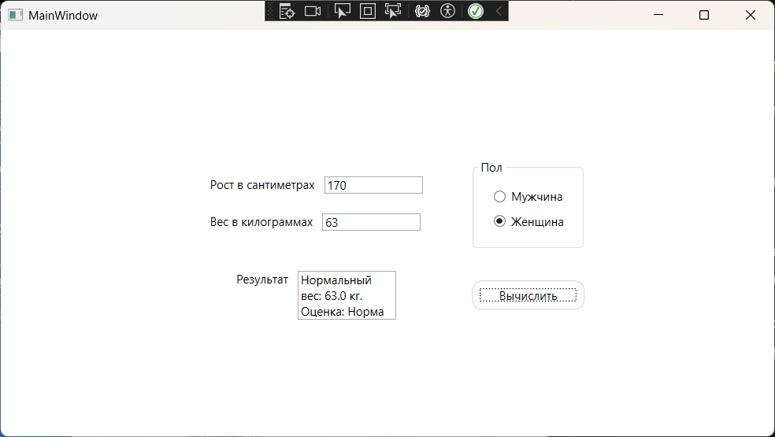
Статус | Зачет
Предварительное условие | Приложение открыто, поля ввода доступны
Постусловие | Результат отображён.

Тестовый пример #19:
Test Case # | ТС-19
Приоритет тестирования | Высокий
Заголовок/название теста | Женщина, вес выше нормы
Краткое изложение теста | Для женщины ростом 170 см проверить, что вес 75 кг определяется как «Выше нормы».
Этапы теста | 1. Открыть калькулятор  2. Заполнить в поле «вес» =«75», «рост» =170  3. Выбрать пол  4. Нажать «Вычислить»
Тестовые данные | Рост = 170, Вес=«75», Пол=Женский
Ожидаемый результат | Категория «Выше нормы»
Фактический результат | 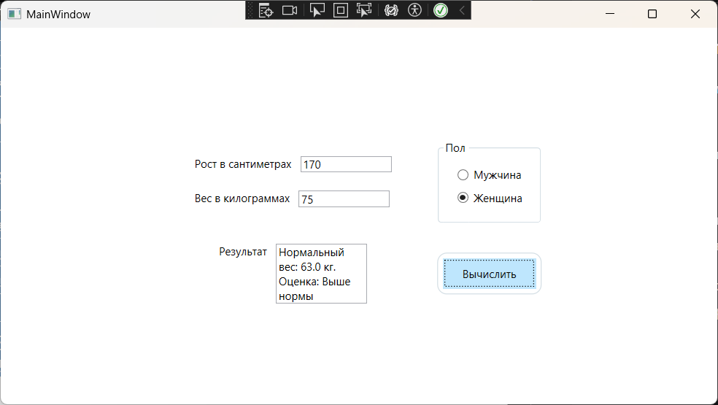
Статус | Зачет
Предварительное условие | Приложение открыто, поля ввода доступны
Постусловие | Результат отображён.

Тестовый пример #20:
Test Case # | ТС-20
Приоритет тестирования | Средний
Заголовок/название теста | Нижняя граница нормы (±3 кг от нормы)
Краткое изложение теста | Для мужчины 180 см проверить, что вес = 87.4 кг (норма 90.4 − 3 кг) попадает в категорию «Норма».
Этапы теста | 1. Открыть калькулятор  2. Заполнить в поле «вес» =«87.4», «рост» =180  3. Выбрать пол  4. Нажать «Вычислить»
Тестовые данные | Рост = 180, Вес=«87.4», Пол=Мужской
Ожидаемый результат | Категория «Норма»
Фактический результат | 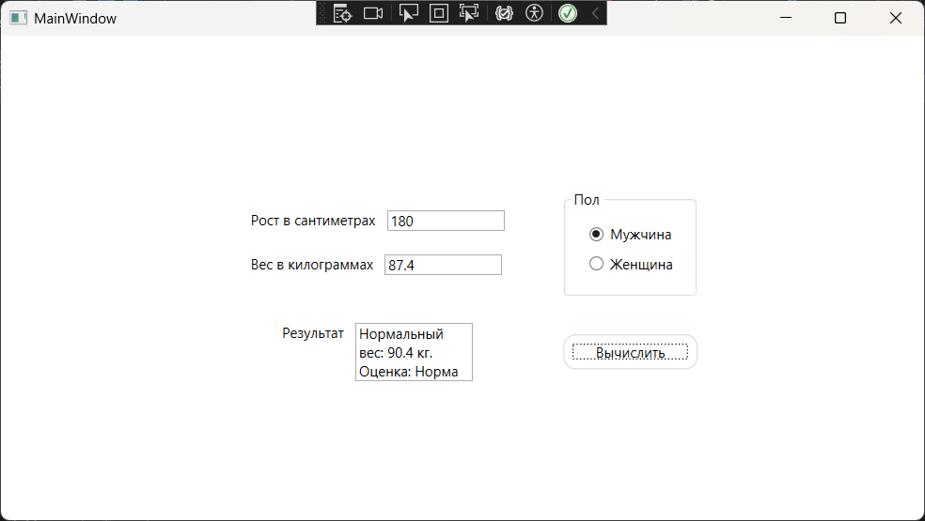
Статус | Зачет
Предварительное условие | Приложение открыто, поля ввода доступны
Постусловие | Результат отображён.

Тестовый пример #21:
Test Case # | ТС-21
Приоритет тестирования | Средний
Заголовок/название теста | Верхняя граница нормы (±3 кг от нормы)
Краткое изложение теста | Для мужчины 180 см проверить, что вес = 93..4 кг (норма 90.4 + 3 кг) попадает в категорию «Норма».
Этапы теста | 1. Открыть калькулятор  2. Заполнить в поле «вес» =«93.4», «рост» =180  3. Выбрать пол  4. Нажать «Вычислить»
Тестовые данные | Рост = 180, Вес=«93.4», Пол=Мужской
Ожидаемый результат | Категория «Норма»
Фактический результат | 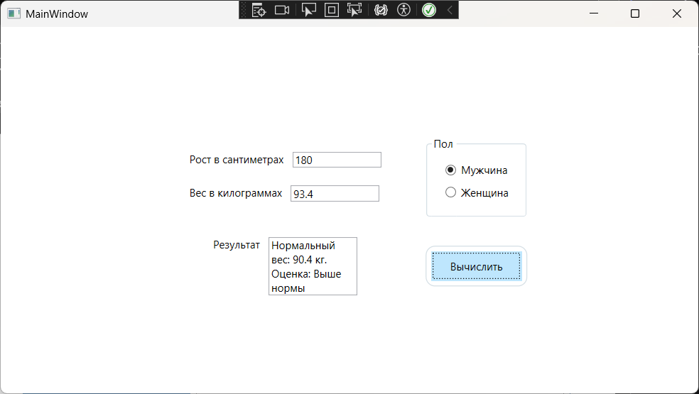
Статус | Незачет
Предварительное условие | Приложение открыто, поля ввода доступны
Постусловие | Результат отображён.

Тестовый пример #22:
Test Case # | ТС-22
Приоритет тестирования | Средний
Заголовок/название теста | Чуть ниже нижней границы нормы
Краткое изложение теста | Для мужчины 180 см проверить, что вес = 87.3 кг (норма 90.4 − 3 кг) попадает в категорию «Ниже нормы».
Этапы теста | 1. Открыть калькулятор  2. Заполнить в поле «вес» =«87.3», «рост» =180  3. Выбрать пол  4. Нажать «Вычислить»
Тестовые данные | Рост = 180, Вес=«87.3», Пол=Мужской
Ожидаемый результат | Категория «Ниже нормы»
Фактический результат | 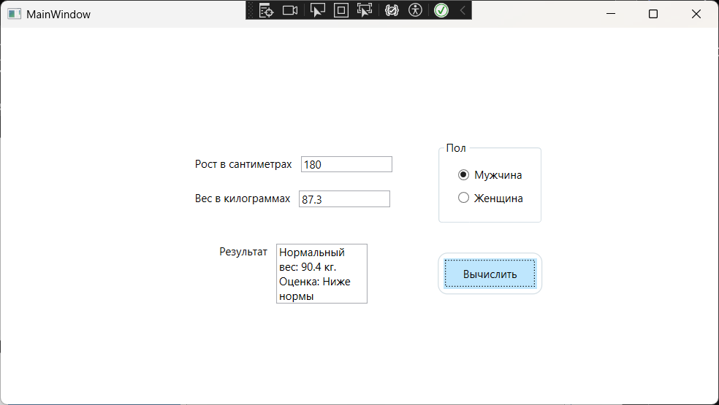
Статус | Зачет
Предварительное условие | Приложение открыто, поля ввода доступны
Постусловие | Результат отображён.

Тестовый пример #23:
Test Case # | ТС-22
Приоритет тестирования | Средний
Заголовок/название теста | Чуть выше верхней границы нормы
Краткое изложение теста | Для мужчины 180 см проверить, что вес = 93.5 кг (норма 90.4 + 3 кг) попадает в категорию «Выше нормы».
Этапы теста | 1. Открыть калькулятор  2. Заполнить в поле «вес» =«93.5», «рост» =180  3. Выбрать пол  4. Нажать «Вычислить»
Тестовые данные | Рост = 180, Вес=«93.5», Пол=Мужской
Ожидаемый результат | Категория «Выше нормы»
Фактический результат | 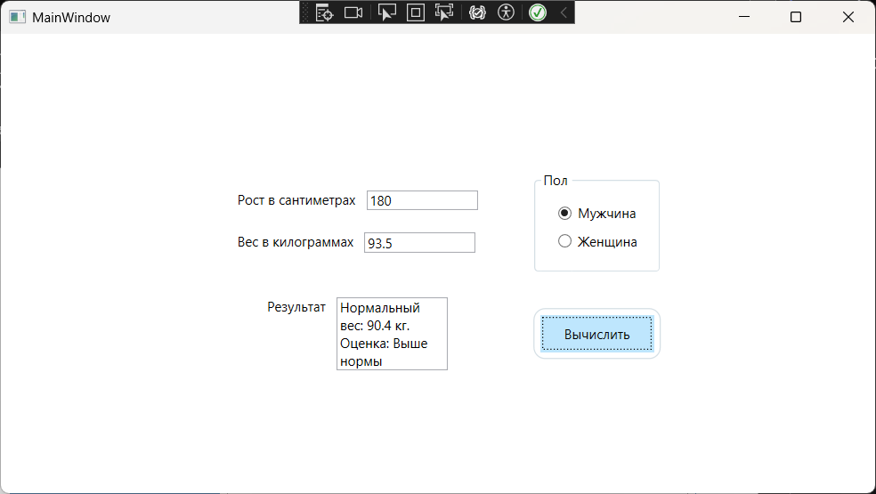
Статус | Зачет
Предварительное условие | Приложение открыто, поля ввода доступны
Постусловие | Результат отображён.

